**Фото отчет «Шедевры мировой архитектуры»**

В настоящее время в магазинах можно купить очень много современных игрушек и развивающих игр. Одними из таких игр являются 3D пазлы. Эти игрушки дети старшего возраста, могут самостоятельно собрать " из готовых деталей" и играть.

Однажды, Ваня принес в детский сад несколько макетов зданий из серии "**Шедевры мировой архитектуры**", выполненных в формате 3D пазлы.

Дети с удовольствием рассматривали эти " **мини здания**". Это были "Петропавловская крепость", " Московский Кремль", "Смольный собор", "Ласточки но гнездо", "Исаакиевский собор". Ребят это очень заинтересовало, что через два - три дня у нас в группе уже было 8 образцов.

Кроме того, каждый образец сопровождался кратким описанием представленного памятника архитектуры, когда он был воздвигнут и в честь какого события.

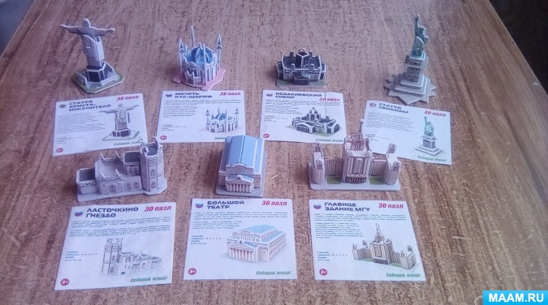

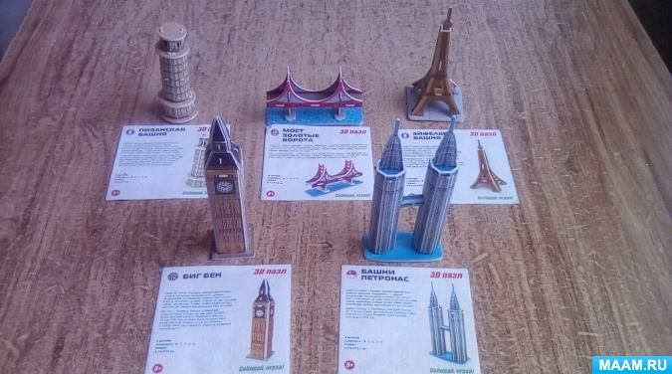

Так пришла идея создать в группе мини- музей " Шедевры мировой архитектуры"

Так же в **мини-музей вошли папки**"Архитектура нашего города", **"Шедевры мировой архитектуры**", "Такие разные дома" Дети с интересом разглядывали иллюстрациии и сравнивали их с маленькими образцами.

Таким образом расширился запас знаний детей о **мировой архитектуре**, об исторических памятниках и сооружениях.

